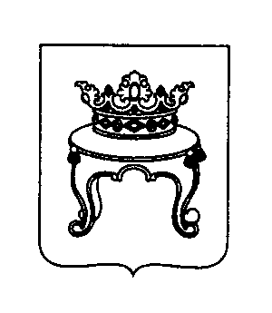

ТВЕРСКАЯ ГОРОДСКАЯ ДУМА

Р Е Ш Е Н И Е

27.04.2023 | г. Тверь | № 80

О проекте решения Тверской городской Думы
«О внесении изменения в Устав города Твери»

Рассмотрев правотворческую инициативу постоянного комитета по вопросам местного самоуправления и регламенту, и в соответствии со статьей 83 Регламента Тверской городской Думы
Тверская городская Дума р е ш и л а:
Принять проект решения Тверской городской Думы «О внесении изменения в Устав города Твери» в первом чтении (прилагается).

Председатель  Тверской городской Думы | Е.Е. Пичуев

Приложение
к решению Тверской городской Думы
от 27.04.2023 № 80

Проект
(внесён постоянным комитетом
по вопросам местного самоуправления и регламенту)

ТВЕРСКАЯ ГОРОДСКАЯ ДУМА

РЕШЕНИЕ

__.__.2023 | г. Тверь | № ____

О внесении изменения в Устав города Твери

В соответствии с Федеральным законом от 06.10.2003 № 131-ФЗ «Об общих принципах организации местного самоуправления в Российской Федерации, Уставом города Твери
Тверская городская Дума р е ш и л а:
- Внести в статью 35 Устава города Твери, принятого решением Тверской городской Думы от 23.01.2019 № 2, изменение, дополнив пунктом 12.1 следующего содержания:
«12.1. Полномочия депутата Тверской городской Думы прекращаются досрочно решением Тверской городской Думы в случае отсутствия депутата без уважительных причин на всех заседаниях Тверской городской Думы в течение шести месяцев подряд.».
- Направить решение Тверской городской Думы о внесении изменения в Устав города Твери для государственной регистрации в Управление Министерства юстиции Российской Федерации по Тверской области.
- Опубликовать настоящее решение в средствах массовой информации после государственной регистрации.
- Настоящее решение вступает в силу с момента подписания, за исключением пункта 1, который вступает в силу после государственной регистрации и официального опубликования.
- Контроль за выполнением настоящего решения возложить на постоянный комитет по вопросам местного самоуправления и регламенту (Холодов И.А).

Председатель Тверской городской Думы | Е.Е. Пичуев
Глава города Твери | А.В. Огоньков

